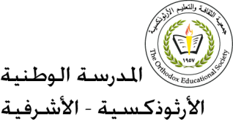لرض مهمّة ( 11 ) في اللّغة العربيّة

للصّفّ الخامس الأساسيّ

الاسم:_______ التّاريخ:________

النّتاجات:

يعرّف الطّالب كيفية كتابة الهمزة بأنواعها.

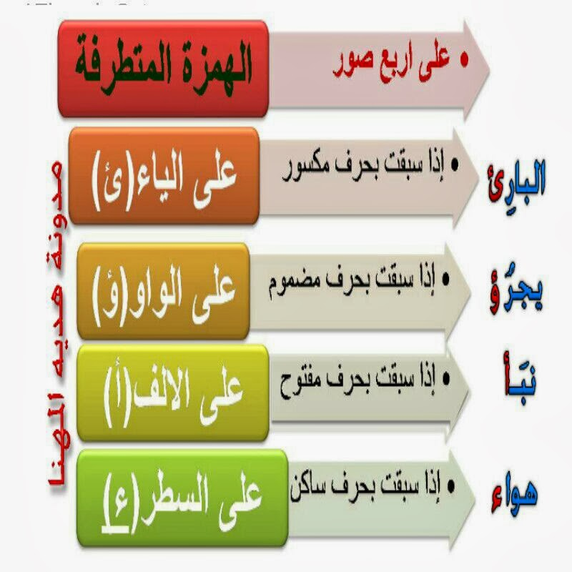

**تكتب الهمزة المتطرّفة على :**

1**. ألف؛** إذا سُبِقَتْ بفتحة. مثل: بَدَأَ، يَلْجَأ

2. **واو؛** إذا سُبِقَتْ بضمّة. مثل: بُؤْبُؤ، امْرُؤ

3. **ياء غير منقوطة؛** إذا سُبِقَتْ بكسرة. مثل: يُكافِئ، شاطِئ

4**. منفردة على السطر؛** إذا سُبِقَتْ بحرف علّة(ا- و- ي) مثل: شيء، ماء، هدوء

**، أو بحرف صحيح ساكن.** مثل: جزْء، بدْء.

**لِمَ كُتِبت الهمزة المتطرّفة على الصّورة الّتي جاءت عليها في الكلمات الآتية:**

مليء:لأنّها سبقت بحرف علّة.

دفْء: لأنّها سبقت بحرف ساكن.

دواء: لأنّها سبقت بحرف علّة.

لاجِئ: لأنّها سبقت بكسرة.

مرفَأ: لأنّها سبقت بفتحة.

لُؤْلُؤ: لأنّها سبقت بضمّة.

وضوء: لأنّها سبقت بحرف علّة.